TRƯỜNG THCS TỨ HIỆP

QUYÊN GÓP ỦNG HỘ HỌC SINH BỊ BỆNH HIỂM NGHÈO

Hưởng ứng lời kêu gọi của Ban giám hiệu nhà trường, BCH Công đoàn trường THCS Tứ Hiệp về việc quyên góp ủng hộ học sinh có hoàn cảnh khó khăn mắc căn bệnh hiểm nghèo, sáng thứ 2 ngày 05/03/2023 trong tiết chào cờ đầu tuần, với tinh thần tương thân tương ái, lá lành đùm lá rách, lá rách ít đùm lá rách nhiều; tập thể CB-GV-NV và học sinh trường THCS Tứ Hiệp đã chung tay quyên góp ủng hộ em học sinh Trương Minh Quân lớp 8D thực hiện ca ghép thận nhân tạo.

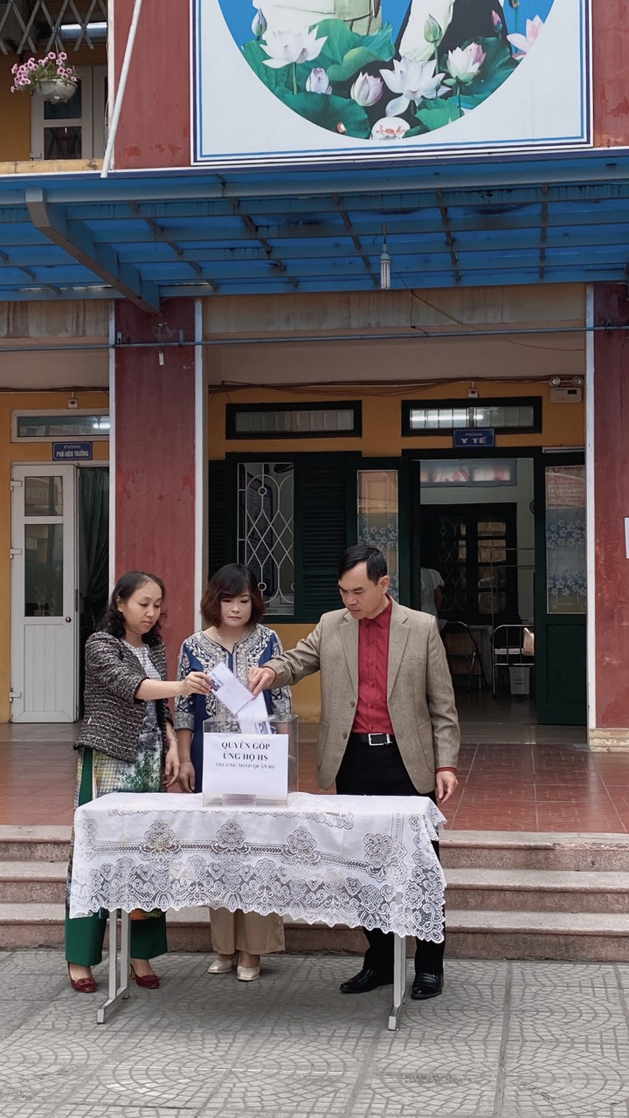

( Ban giám hiệu trường THCS Tứ Hiệp quyên góp ủng hộ HS Trương Minh Quân lớp 8D ghép thận nhân tạo)

Trương Minh Quân là học sinh lớp 8D trường THCS Tứ Hiệp. Từ nhỏ đã phải đối mặt với căn bệnh hiểm nghèo. Hàng ngày em phải chạy thận với kinh phí điều trị rất cao. Hiện nay, bệnh viện đã thông báo có thận ghép phù hợp với em. Để thể hiện tình cảm và chia sẽ khó khăn vất vả với gia đình, nhà trường đã phát động quyên góp ủng hộ em.

Một số hình ảnh ở buổi quyên góp vào sáng thứ 2:

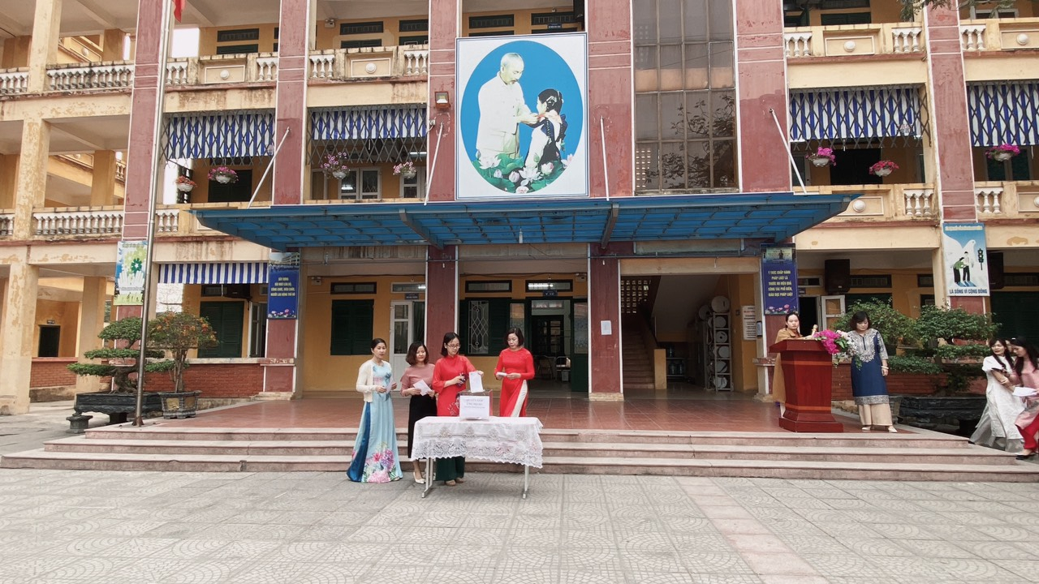

( Đại diện các đồng chí GV- NV trong nhà trường)

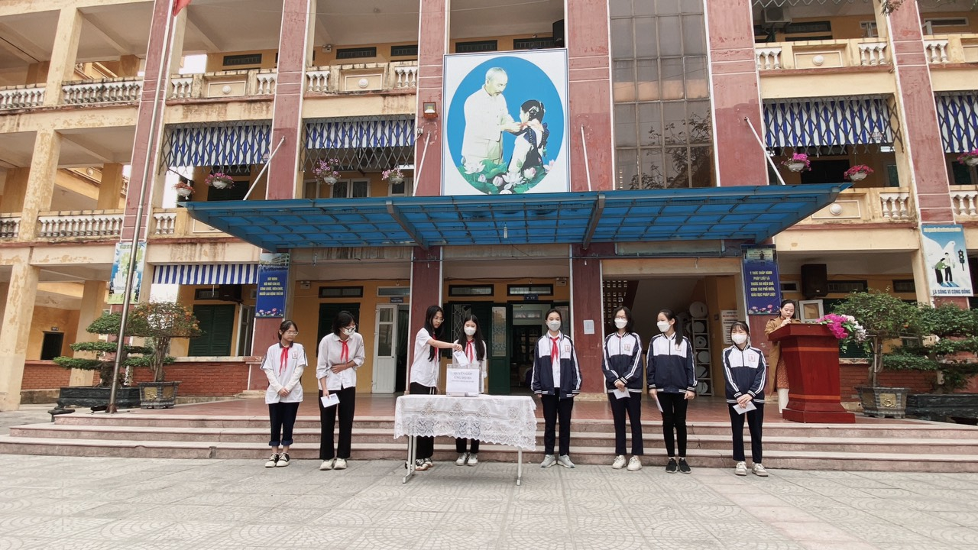

( Đại diện học sinh khối 7)

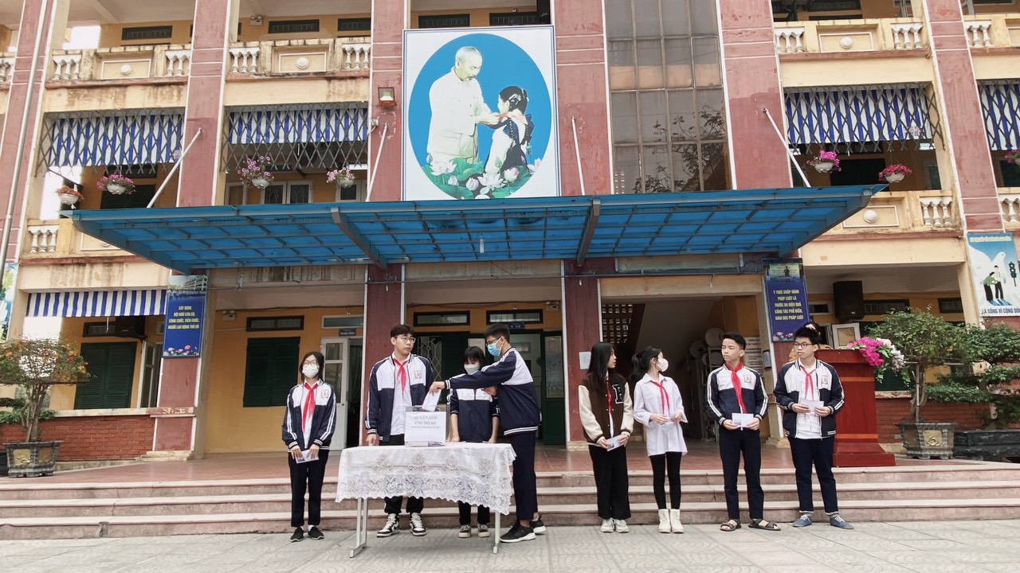

( Đại diện học sinh khối 9)

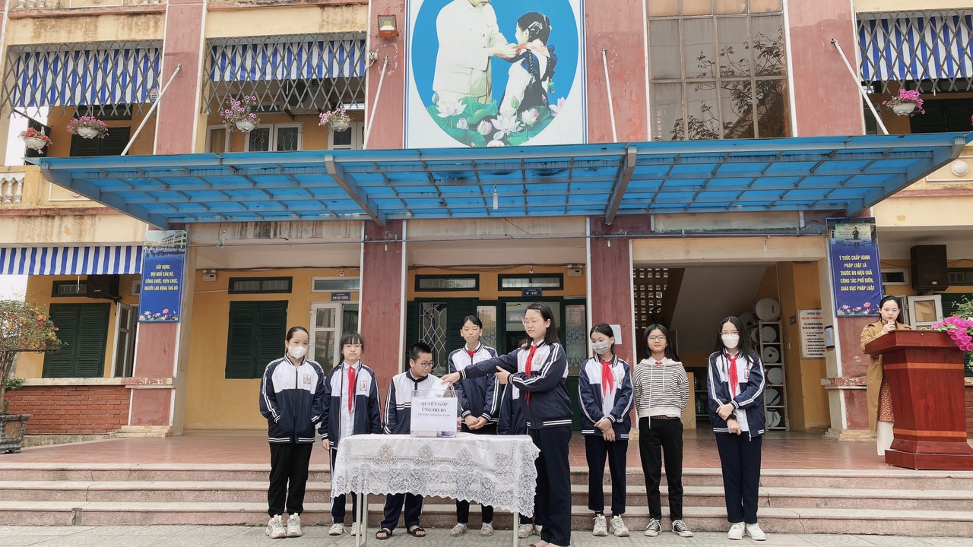

( Đại diện học sinh khối 6)

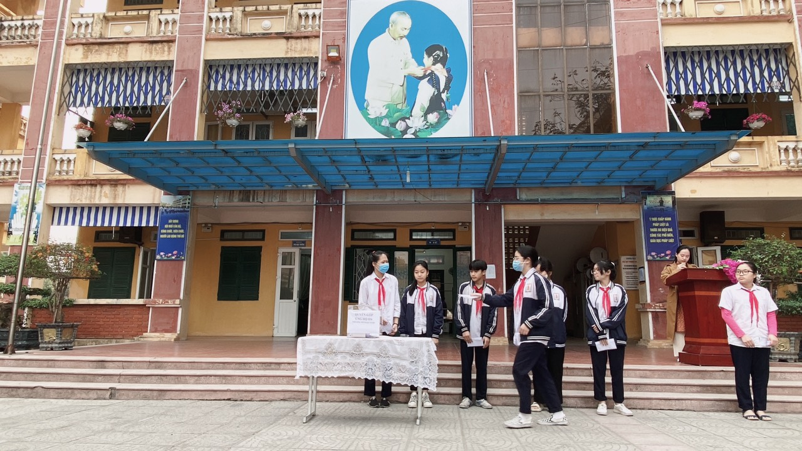

( Đại diện học sinh khối 8)

Sau 1 tuần phát động Tập thể CB- GV-NV và học sinh toàn trường đã quyên góp ủng hộ với số tiền hơn 100 triệu đồng.

Chiều ngày 07/03/2023 đại diện Hội CMHS,BGH, BCH Công đoàn, Liên Đội trường THCS Tứ Hiệp đã trao toàn bộ số tiền quyên góp được cho mẹ của em. Mẹ của em đã hết sức xúc động nói lời cảm ơn tới những tình cảm mà quý thầy cô và học sinh đã dành cho em .









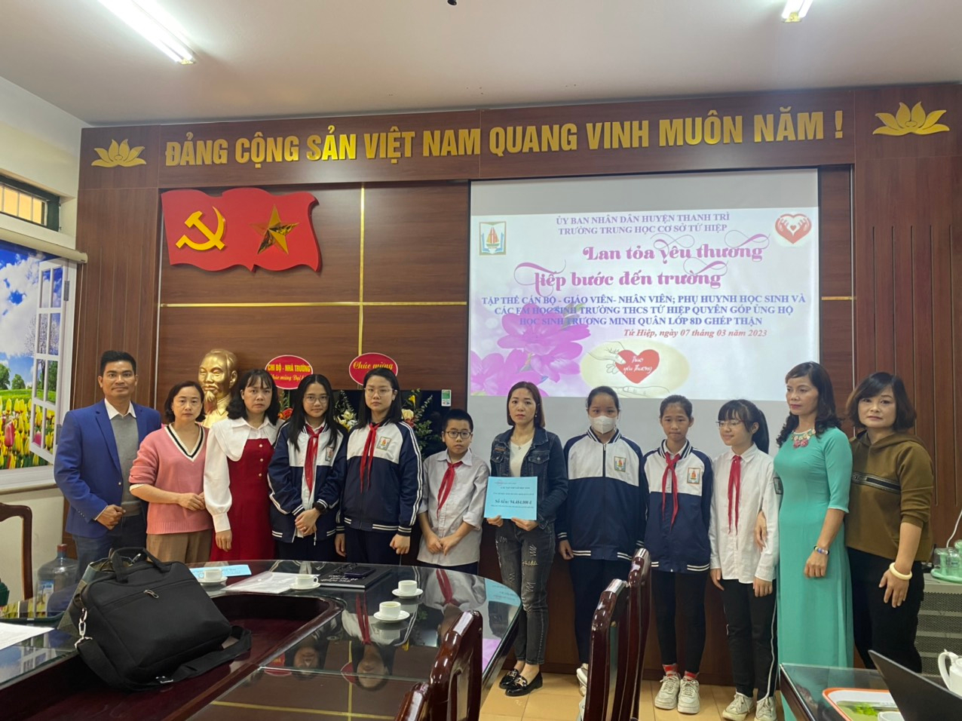

Sự động viên giúp đỡ kịp thời này thể hiện nghĩa cử cao đẹp, mong muốn em nhanh chóng vượt qua bệnh tật sớm về với gia đình, trở lại trường học. Có thể nói đây là một việc làm có ý nghĩa thiết thực thể hiện truyền thống tốt đẹp của GV và HS trường THCS Tứ Hiệp

